Методические рекомендации к обработке данных по занятию «Психофизика»
1. Психофизические методы (определение порогов восприятия)
В теоретическом введении необходимо обозначить, что такое психофизика, чем она занимается, какие существуют направления в психофизике. Далее кратко описать представления классической психофизики о связи физической стимуляции с возникающими ощущениями, определить понятия абсолютного и дифференциального порогов, указать, какие существуют основные методы определения порогов.
Цель работы – знакомство с психофизическими методами определения абсолютного порога восприятия.
Обработка и обсуждение результатов
В отчете должно быть дано краткое описание каждого из пройденных методов, указаны полученные индивидуальные пороги для слияния мельканий.
В обсуждении результатов предлагается сравнить пороги полученные с помощью разных методов

2. Теория обнаружения сигнала. Метод «Да-Нет».
В теоретическом введении нужно охарактеризовать Теорию обнаружения сигнала как подход, альтернативный классической психофизике, кратко описать в чем его сущность. Также необходимо раскрыть понятия критерия, чувствительности, рабочей характеристики приемника, описать способы, которыми можно влиять на критерий принятия решения.
Цель работы – освоение метода «Да-Нет» на примере обнаружения зрительного сигнала. Исследование динамики критерия принятия решения (C) и чувствительности (d') в зависимости от влияния несенсорных факторов (вероятности появления сигнала).

Обработка результатов
1. Описать результаты тренировочных серий, указать параметры, которые были выбраны для проведения основных серий.
2. По результатам основных серий усреднить значения всех показателей в одинаковых сериях (например, результаты 2-х серий, где вероятность появления сигнала составляла 0.1 и т.д)
3. Подсчитать значение критерия С по формуле:
$$C=−z[P(\text{FA})]$$
Значение z нужно определить по таблице перевода p-значений в z-значения (см. приложение 1).
4. Составить итоговую таблицу результатов:
априорная вероятность появления сигнала | количество проб (N) | p(H) | p(FA) | C | d’ | ВР
1. 0.1
2. 0.3
3. 0.5
4. 0.7
5. 0.9

5. Построить кривые РХП по сырым значениям P(H) (ось OY) и P(FA) (ось OX) (см. рис. 1).
Рис. 1. РХП, построенная на основе разных условий предъявления сигнала
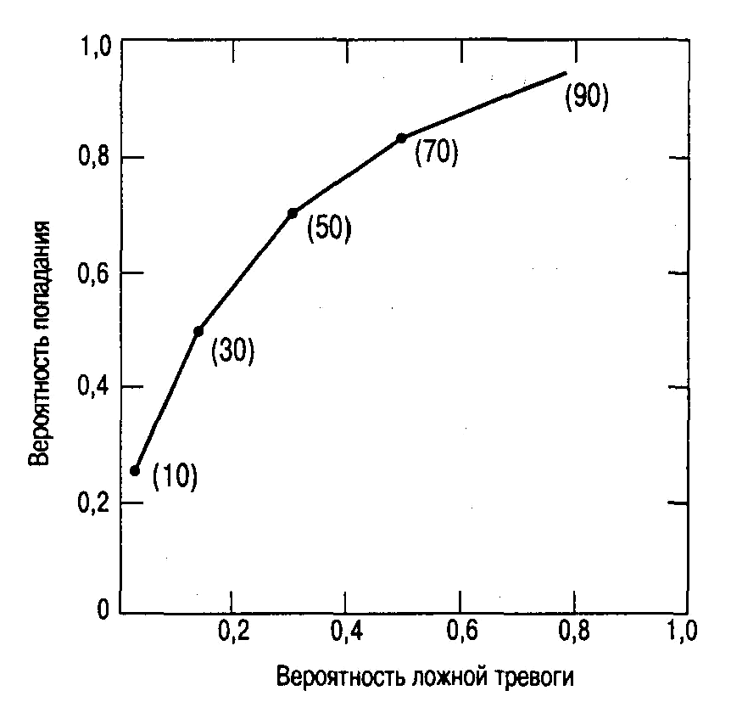
Каждая точка кривой должна соответствовать разным количествам попаданий (P(H)) и ложных тревог (P(FA)) для разных вероятностей предъявления сигнала. (см. Х. Шиффман. «Ощущение и восприятие», стр. 69).

Обсуждение результатов
1. Проанализировать форму кривой РХП (ложатся ли все точки на одну линию?), сравнить ее с теоретически предполагаемой в Теории обнаружения сигнала формой РХП (см. рис. 2). Если форма кривой сильно искажена, попытаться объяснить, почему.

Рис. 2. РХП для трех сигналов различной опознаваемости
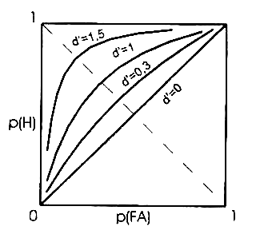

2. Проанализировать динамику d' и С в зависимости от несенсорных факторов (системы платежей или априорных вероятностей). Согласно теории обнаружения сигнала предполагается, что при соблюдении одинаковых условий предъявления сигнала в основных сериях, показатель чувствительности (d') должен оставаться неизменным. Однако если он изменяется, необходимо попытаться объяснить причины этого. Напротив, критерий принятия решения (С) должен меняться в зависимости от несенсорных факторов. Чем больше значение критерия, тем он более строгий (например, если в серии с вероятностью появления сигнала 0.1 С = 2, а в серии с вероятностью появления сигнала 0.9 С = 0.2, то можно утверждать, что в первом случае критерий более жесткий, а во втором – более либеральный, что соответствует предположениям Теории обнаружения сигнала.
Приложение 1
Таблица перевода значений р в значения z
(из А.Н. Гусев, Ч.А. Измайлов, М.Б. Михалевская. «Измерение в психологии». М., Смысл, 1997, стр. 79.)

p | 0.01 | 0.02 | 0.03 | 0.04 | 0.05 | 0.06 | 0.07 | 0.08 | 0.09 | 0.1
Z | -2.33 | -2.05 | -1.88 | -1.75 | -1.64 | -1.55 | -1.48 | -1.41 | -1.34 | -1.28
p | 0.11 | 0.12 | 0.13 | 0.14 | 0.15 | 0.16 | 0.17 | 0.18 | 0.19 | 0.2
Z | -1.23 | -1.18 | -1.13 | -1.08 | -1.04 | -0.99 | -0.95 | -0.92 | -0.88 | -0.84
p | 0.21 | 0.22 | 0.23 | 0.24 | 0.25 | 0.26 | 0.27 | 0.28 | 0.29 | 0.3
Z | -0.81 | -0.77 | -0.77 | -0.74 | -0.71 | -0.67 | -0.64 | -0.61 | -0.58 | -0.55
p | 0.31 | 0.32 | 0.33 | 0.34 | 0.35 | 0.36 | 0.37 | 0.38 | 0.39 | 0.4
Z | -0.50 | -0.47 | -0.44 | -0.41 | -0.39 | -0.36 | -0.33 | -0.31 | -0.28 | -0.25
p | 0.41 | 0.42 | 0.43 | 0.44 | 0.45 | 0.46 | 0.47 | 0.48 | 0.49 | 0.5
Z | -0.23 | -0.20 | -0.18 | -0.15 | -0.13 | -0.10 | -0.08 | -0.05 | -0.03 | -0.00
p | 0.51 | 0.52 | 0.53 | 0.54 | 0.55 | 0.56 | 0.57 | 0.58 | 0.59 | 0.6
Z | +0.03 | +0.05 | +0.08 | +0.10 | +0.13 | +0.15 | +0.18 | +0.20 | +0.23 | +0.25
p | 0.61 | 0.62 | 0.63 | 0.64 | 0.65 | 0.66 | 0.67 | 0.68 | 0.69 | 0.7
Z | +0.28 | +0.31 | +0.33 | +0.36 | +0.39 | +0.41 | +0.44 | +0.47 | +0.50 | +0.52
p | 0.71 | 0.72 | 0.73 | 0.74 | 0.75 | 0.76 | 0.77 | 0.78 | 0.79 | 0.8
Z | +0.55 | +0.58 | +0.61 | +0.64 | +0.67 | +0.71 | +0.74 | +0.77 | +0.81 | +0.84
p | 0.81 | 0.82 | 0.83 | 0.84 | 0.85 | 0.86 | 0.87 | 0.88 | 0.89 | 0.9
Z | +0.88 | +0.92 | +0.95 | +0.99 | +1.04 | +1.08 | +1.13 | +1.18 | +1.23 | +1.28
p | 0.91 | 0.92 | 0.93 | 0.94 | 0.95 | 0.96 | 0.97 | 0.98 | 0.99 | 0.995
Z | +1.34 | +1.41 | +1.48 | +1.55 | +1.64 | +1.75 | +1.88 | +2.05 | +2.33 | +2.58

Если С = ½ d', то критерий называется симметричным (см. рис.2.4 и 2.8 на стр. 64 и 72 в кн. Х. Шиффмана)

